 | Académie : |  |  | Session :
 | Examen : |  |  |  | Série :
DANS CE CADRE | Spécialité/option : |  | Repère de l’épreuve :
 | Épreuve/sous épreuve :
 | NOM :
 | (en majuscule, suivi s’il y a lieu, du nom d’épouse)  Prénoms : | N° du candidat ………………..  (le numéro est celui qui figure sur la convocation ou liste d’appel)
 | Né(e) le :
Ne rien Écrire  Note : | Appréciation du correcteur
Il est interdit aux candidats de signer leur composition ou d'y mettre un signe quelconque pouvant indiquer sa provenance.

Baccalauréat Professionnel
Maintenance des Systèmes de Production Connectés
Épreuve E2 PREPARATION D’UNE INTERVENTION
Sous-épreuve E2. a Analyse et exploitation des données techniques

DOSSIER
QUESTIONS-RÉPONSES

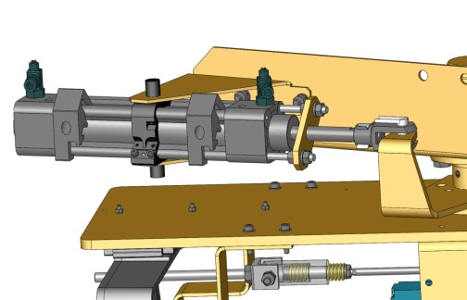

Matériel autorisé :
- L’usage de la calculatrice avec mode examen actif est autorisé.
L’usage de calculatrice sans mémoire, « type collège » est autorisé.
Problématique
Une manipulation et une analyse ont permis de montrer que le vérin double effet de la rotation de la pince produisait un sifflement à l’échappement du distributeur, du côté où il n’est pas soumis à une pression. Il s’avère qu’un des joints de piston est défectueux. Il est demandé de changer le vérin complet.

Q0 | Lecture du dossier technique et ressources | DTR 1 à 15/15 | Temps conseillé :  10 minutes

Q1 | Analyse fonctionnelle, structurelle et temporelle du Paletticc | DTR 2 à 4, 9,10/15 | Temps conseillé :  20 minutes

Q1.1 – Donner la fonction globale du système Paletticc :

__________________________________________________________________________________________

Q1.2 – Donner les matières d’œuvre entrantes et sortantes :

- _____________________________________
- _____________________________________
- _____________________________________
- _____________________________________

Q1.3 – Compléter les noms des cases manquantes du Paletticc en vous aidant des termes suivants :
Vérin de transfert horizontal, Pince, Convoyeur, capteur de fin de course, Moto réducteur, Vérin de rotation pince, Elévateur
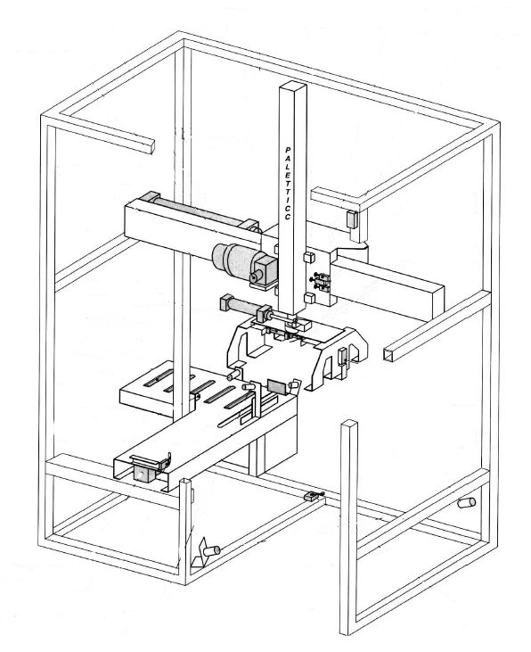
___________________________
________________________

________________
___________________________
________________
____________________
________________________________________

Q1.4 – Réaliser le chronogramme des tâches et contrôler que le temps de production ne dépasse pas 90 secondes.

tâches
T1
T2
T3
T4
T5
T6
T7
T8
 |  |  |  |  |  |  |  |  | 20s |  |  |  | 30s |  |  |  |  |  | 40s |  |  |  |  | 50s |  |  |  | 60s |  |  |  |  | 70s |  |  |  |  |  | 80s
s
10s

Certaines tâches peuvent être exécutées simultanément

Q1.5 – D’après le chronogramme des tâches, le temps de production est-il respecté ?

Valeur trouvée : ………………….

_______________________________________________________________________________________________________________________________________________________________________________________________________

Q2 | Etude des liaisons techniques | DTR 8, 10/15 | Temps conseillé :  30 minutes

Q2.1 – Sur la vue d’ensemble du paletticc ci-dessous, compléter les bulles et colorier d’une couleur différente chacun des sous-ensembles selon la légende ci-dessous :
SE1 : Bâti
SE2 : Sous ensemble Convoyeur, pousseur transfert
SE3 : sous ensemble déplacement horizontal (Vérin + tige)
SE4 : sous ensemble moto-réducteur
SE5 : Sous ensemble déplacement vertical
SE6 : Sous ensemble vérin de rotation pince (corps et tige)
SE7 : Sous ensemble pince (pince gauche et droite + support)

Q2.2 – Indiquer par une flèche le ou les mouvements des sous-ensembles.
____
____
____
____
____
____
____
x
z
y
O

Dessin 1

Q2.3 – Dans le tableau ci-dessous, compléter le mouvement entre les différents sous-ensembles. Préciser les axes de déplacement.

 | Mouvement | Axe
SE4 / SE1 | ___________________________________________ | ________
SE3 / SE1 | ___________________________________________ | ________
SE6 / SE5 | ___________________________________________ | ________
SE7 / SE5 | ___________________________________________ | ________
SE4 / SE5 | ___________________________________________ | ________

Q2.4 – Caractériser un mouvement par rapport au repère.
Retrouver les caractéristiques des liaisons indiquées dans le tableau ci-dessous
Pour cela placer « 1 » quand le mouvement est possible suivant les axes donnés sur le dessin 1 et un « 0 » quand le mouvement est bloqué.
Donner le nom des liaisons cinématiques correspondant à chaque liaison.

 | Tx | Ty | Tz | Rx | Ry | Rz | liaison
SE4 / SE1 | ___ | ___ | ___ | ___ | ___ | ___ | _________________________
SE3 / SE1 | ___ | ___ | ___ | ___ | ___ | ___ | _________________________
SE6 / SE5 | ___ | ___ | ___ | ___ | ___ | ___ | _________________________

Q3 | Etude de la prise et rotation du carton | DTR 8, 9, 12, 13/15 | Temps conseillé :  25 minutes

Q3.1 – Compléter les bulles des différents repères sur la vue d’ensemble ci-dessous, grâce au modèle en éclaté du « sous-ensemble pince ».
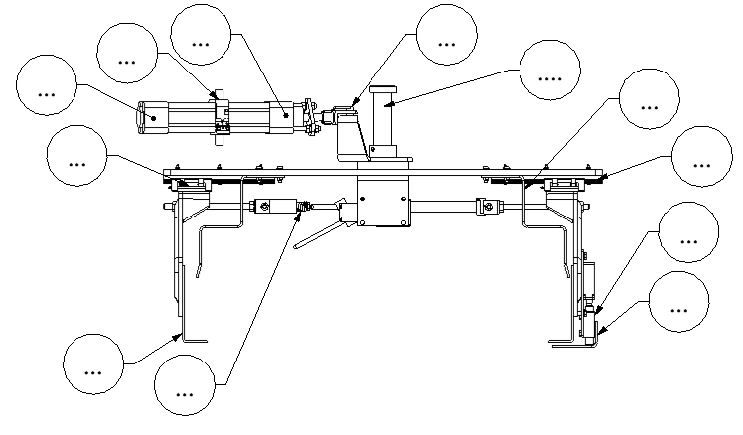

Avant la dépose du vérin défectueux, il est nécessaire de déposer l’ensemble de la pince.

Q3.2 – Préciser la précaution à prendre avant tout démontage de l’ensemble de la pince pour éviter un écrasement de la main.
____________________________________________________________________________________________________
Q3.3 – Indiquer la procédure de démontage de celle-ci, grâce au modèle 3d du paletticc en éclaté et repères descriptifs de la pince.

DÉPOSE DE LA PINCE DU PALETTICC
N° opération | Désignation de l’opération | Repère si indiqué | Outillage utilisé
1 | __________________________________________________ | __________ | _________________________
2 | __________________________________________________ | __________ | _________________________
3 | __________________________________________________ | __________ | _________________________
Q3.4 – Identifier les composants de la chaine d’énergie de la fonction rotation du sous ensemble pince.
Ordres

Ordres

Ordres

Réalisation de l’action
ALIMENTER
DISTRIBUER
CONVERTIR
TRANSMETTRE

Réseau pneumatique
6 bars
_______________
_______________
_______________
_______________
_______________
_________________
________________
________________
________________
________________

________________
________________
________________
________________
________________

Came articulée
Action
Tourner les cartons à 90°

Q3.5 – Indiquer les composants de la chaine d’information de la fonction FT Rotation de la pince préhensicc.
Ordres pour la chaîne d’énergie
ACQUERIR
TRAITER
COMMUNIQUER

Ordres

Informations pour l’utilisateur
__________________
__________________
__________________
__________________
__________________
_________________
_________________
_________________
_______________________
______________________
Sur écran du pupitre siemens

Q3.6 – Vérifier l’axe de rotation du palier de fourche

ES :_________
EI : _________
es : _________
ei : _________
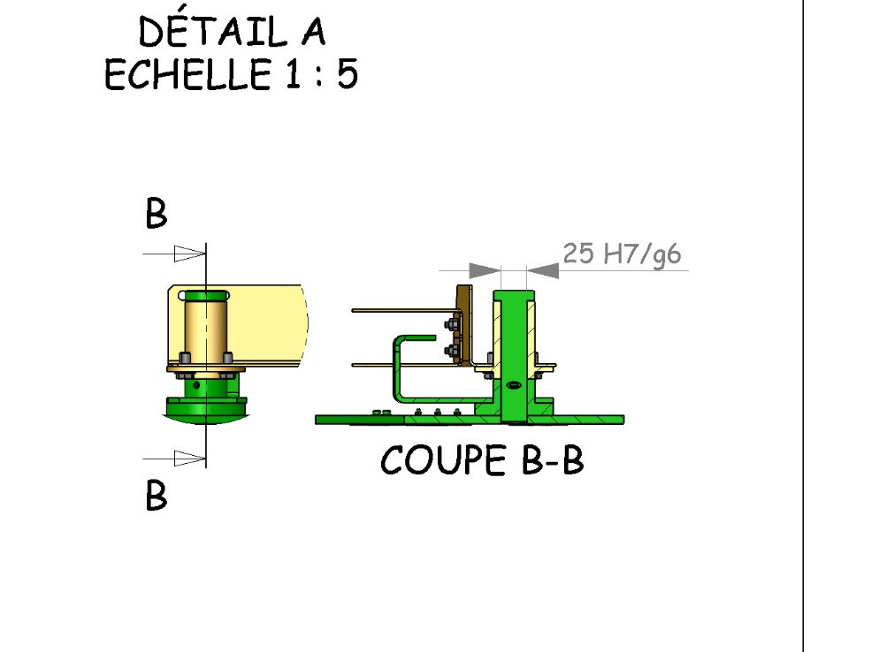
Ø 25H7 Ø 25g6
Cote maxi : _____________ Cote maxi : ___________
Cote mini : _____________ Cote mini : ____________

Jeu maxi : _________________________ = ____________

Jeu Mini : __________________________ = ____________

 Avec jeu  Incertain  avec serrage

Q4 | Analyse statique étude de la poussée sur les cartons | DTR 7/15 | Temps conseillé : 30 minutes

En fonction du format à palettiser, les bras de pince peuvent être en contact avec les cartons. L’analyse suivante permettra de vérifier le risque d’écrasement des cartons dans la pince.
On suppose :
- Le problème plan ;
- Les 2 bras de pinces parfaitement identiques ;
- Les faces d’appui sur les cartons parfaitement planes ;
- Les directions et les points d’application des efforts des bras de pince sur le carton connus ;
- Le système est en équilibre ;
- La masse d’un carton est de 7,5 kg s’appliquant au centre de gravité du carton de forme rectangulaire parfaite.

Etude préliminaire : Isolement du carton

Q4.1 – Compléter le tableau bilan des forces ci-dessous avant étude.
(Placer un ? lorsque la donnée est inconnue). D : droite, G : gauche
Carton

G

x
x
A
B

Forces extérieures | Point d’application | Droite d’action | Sens | Intensité en N
 | ………….
 | ………….
 | ………….

Résolution graphique :

Sur la figure ci-dessous, nous allons déterminer graphiquement les efforts exercés sur le carton en A et en B.

On prendra g = 9,81 m/s²

Q4.2 – Calculer le poids total des 2 cartons à mettre en place :
_____________ N
P _____________ = ________________________ = _________________ N

G
Carton
A
B

Q4.3 – Tracer le dynamique des forces :
Echelle des forces : 1 cm → 20 N

Pour la suite de l’exercice prendre P = 148 N
Dynamique des forces
+ Origine du dynamique

Q4.4 – Compléter le tableau ci-dessous du bilan des actions mécaniques après étude

Forces extérieures | Point d’application | Droite d’action | Sens | Intensité en N
 | …………. |  |  | ………….
 | …………. |  |  | ………….
 | …………. |  |  | ………….

Q4.5 – Calculer l’effort maxi du vérin de serrage de la pince.
Rappel : La pince se ferme lorsque le vérin fonctionne en tirant.
Données :
- Les caractéristiques de l'alimentation sont celles disponibles au niveau du vérin (on néglige les pertes de charge dans les composants intermédiaires) ;
- On néglige les pertes de pression entre les chambres du vérin ;
- La contre-pression dans la chambre reliée à l'échappement sera notée « pr » (sa valeur sera nulle lorsque le piston est fixe) ;
- La résistance due au frottement dans le vérin est considérée comme nulle ;
- Les vitesses d'entrée et de sortie seront supposées constantes (les phases de mise en mouvement sont courtes car les masses à déplacer sont faibles) ;
- On se place en régime permanent (le fluide sera donc considéré comme incompressible) ;
- On suppose les mouvements uniformes (vitesses constantes).

Tracer en vert le sens du fluide lorsque le piston fonctionne en tirant par des flèches.
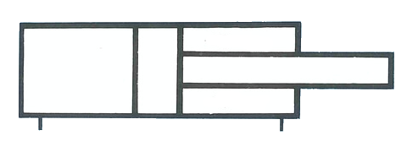

Préciser le calcul de S en mm² : veuillez indiquer la valeur au dixième supérieur
S = __________ mm²
S = __________________________ = __________________mm²

Résultat de la force de serrage :
F = ___________ N

F = __________________________ = _____________ N

Conclusion de l’effort sur le carton :

______________________________________________________________________________________________________________________________________________________________________________________________________________
Q5 | Etude de la distribution pneumatique | DTR 11/15 | Temps conseillé : 10 minutes

Q5.1 – Indiquer la désignation et la fonction des composants suivants :
①
②
③
④
0,6 Mpa
40 μ m

① Désignation : ___________________________________________________________________________________
Fonction : _______________________________________________________________________________________

② Désignation : ___________________________________________________________________________________
Fonction : _______________________________________________________________________________________

③ Désignation : ___________________________________________________________________________________
Fonction : _______________________________________________________________________________________

④ Désignation : ___________________________________________________________________________________
Fonction : _______________________________________________________________________________________
_______________________________________________________________________________________

Q5.2 – Indiquer la désignation et la fonction des composants suivants :
V3
Désignation : ______________________________________________________________
Fonction : __________________________________________________________________
__________________________________________________________________
3Q2
Désignation : ______________________________________________________________
Fonction : __________________________________________________________________
__________________________________________________________________
EV3
EV3A
4
2
3
1
5
EV3B

Désignation : ______________________________________________________________
Fonction : __________________________________________________________________
________________________________________________________________
0,6 Mpa
Désignation : ______________________________________________________________
Fonction : __________________________________________________________________
__________________________________________________________________
Q5.3 – Etude de la vitesse de sortie et de rentrée de la tige du vérin de la « rotation de pince ».
Sur les schémas ci-dessous, suivant la situation du pilotage, colorier en rouge le circuit en pression et en bleu le circuit à l’échappement :

0,6 Mpa
V3
EV3
4
2
3
1
5
EV3B = ‘1’
3Q2
3Q4
0,6 Mpa
V3
EV3
EV3A = ‘1’
4
2
3
1
5
3Q2
3Q4

